Инструкция к расчету 63 (dcch63 версия 1.0)

1. Введение

В данной инструкции описывается интерфейс программы «Доп. расчет 63» и описываются ключевые моменты использования данного ПО.
Программа предназначена для анализа хроматограмм полученных при помощи ПО Хромос. Анализ хроматограмм происходит по МВИ ФР.1.31.2005.01506.
Для начала работы необходимо ознакомится с МВИ ФР.1.31.2005.01506.

2. Установка

После запуска установочного файла достаточно следовать инструкциям мастера установки. Вид установочного окна приведен на рисунке 2.1. По окончанию установки на рабочем столе появится ярлык программы: «Доп Расчет63» .

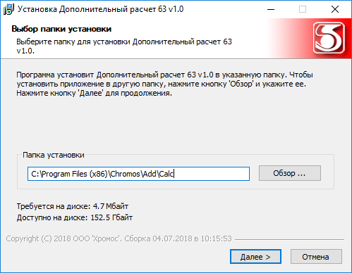
Рис 2.1

Установочный файл можно скачать по адресу указанному в конце инструкции.

3. Интерфейс программы
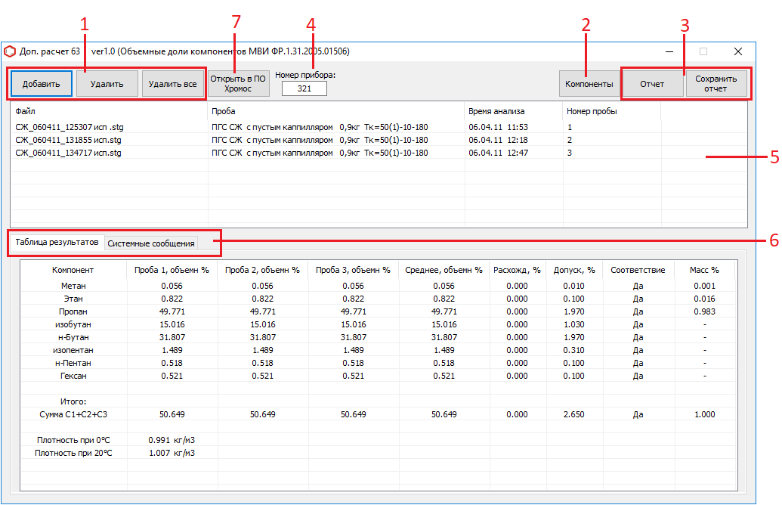
Рис 3.1

На рисунке 3.1 приведен вид основного окна, где:
- набор кнопок управления списком хроматограмм;
- кнопка настройки имен компонентов;
- набор кнопок формирования отчета;
- поле задания номера прибора;
- список открытых хроматограмм;
- набор вкладок;
- кнопка просмотра хроматограмм.

Перечисленные элементы будут описаны в ниже идущих разделах.

4. Открытие и удаление хроматограмм

Для добавления файлов хроматограмм для расчета используются кнопка «Добавить» (Рис 4.2) . При нажатии этой кнопки открывается диалог открытия хроматограмм (рис 4.2).
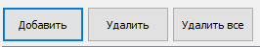
Рис 4.1

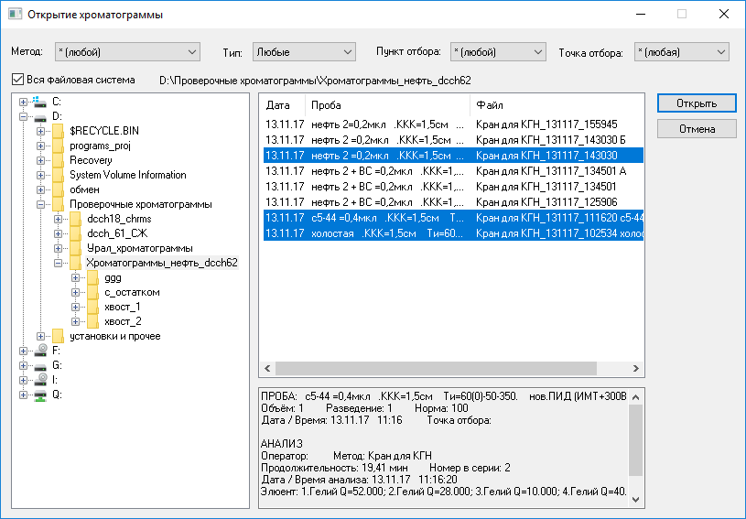
Рис 4.2

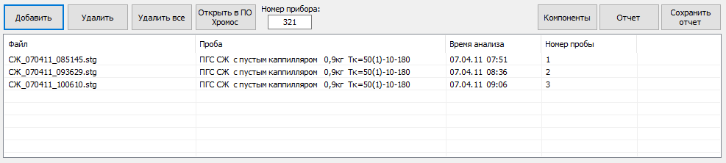
Используя кнопку клавиатуры «ctrl» или «schift» можно выбрать несколько файлов одновременно, после выбора нужных хроматограмм нажать кнопку открыть. Выбранные хроматограммы отобразятся в списке открытых хроматограмм основного окна (Рис 4.3).
Рис 4.3
Что бы удалить хроматограммы из списка открытых файлов используются кнопки: «Удалить все» и «Удалить» (рис 4.1), а также кнопка клавиатуры «Delete». При нажатии кнопки «Удалить все» будет полностью очищен список файлов и очистятся все результаты расчетов. При нажатии кнопки «Удалить» или «Delete» будут удалены выбранные хроматограммы.
Одновременно открыты могут быть 3 хроматограммы. Для минимального расчета необходимо открыть 1 хроматограмму.
Просмотреть открытые хроматограммы можно в ПО Хромос выбрав нужные хроматограммы в списке открытых файлов и нажать кнопку «Открыть в ПО Хромос» либо совершив двойной щелчок мышью по нужной хроматограмме.

5. Настройка программы (компонентов)

5.1 Окно «Компоненты»

При нажатии кнопки «Компоненты» будет открыто окно с настройками имен компонентов. В данном окне можно редактировать дополнительные имена компонентов.

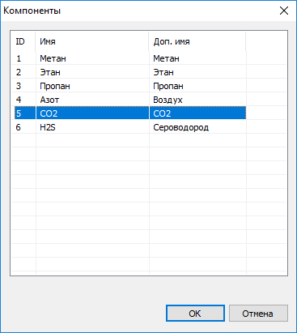
Рис 5.1

Имена компонентов в хроматограмме должны совпадать с именами заданными в поле «Доп. имя» . Для редактирования данного поля достаточно двойным щелчком открыть его и вписать необходимое имя. После нажатия «ОК» новые имена сохранятся, при нажатии «Отмена» изменений не произойдет.

6. Описание вкладок

6.1 «Таблица результатов»
Данная вкладка содержит результаты расчета.

6.2 «Системные сообщения»
В данной вкладке содержатся сведения об ошибках, сообщения с предупреждениями о каком-либо несоответствии или невозможности выполнения расчетов в связи с отсутствием данных и т.д.

7. Формирование отчета
Получить результаты расчетов можно путем формирования отчета, для это есть 2 кнопки: «Отчет» и «Сохранить отчет». При нажатии кнопки «Отчет» формируется отчет и открывается в браузере. При нажатии кнопки «Сохранить отчет» формируется отчет и открывается окно для сохранения файла. Файл сохраняется в формате html и может быть открыт браузером.
По умолчанию имя файла имеет вид:

Report63_1032018_114811.html
Где:
Report63 - отчет 63 (имя программы);
1032018 - 1.03.2018г;
114811 - 11:48 и 11сек;
.html - формат файла.

Установочный файл, применяемые стандарты (ГОСТы) можно скачать по адресу:
http://kb.has.ru/ /soft:доп_расчёт_63

